Przerób napisany przez siebie program – overview i funkcjonalny na forme obiektową używając do tego modelu MVC.

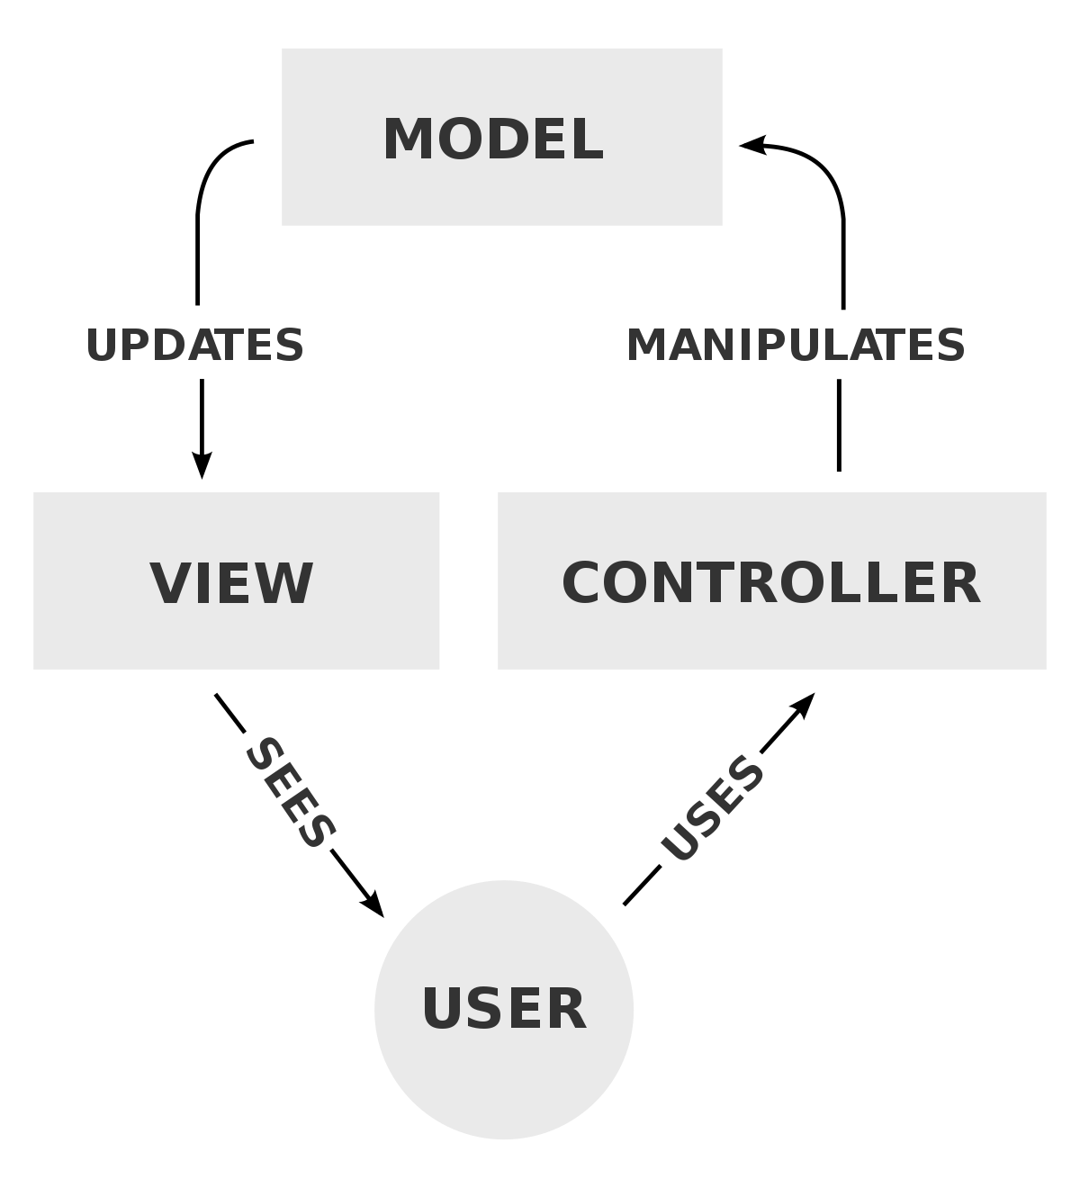

Stwórz klasy: ( t-code SE24 )

ZCL_EMPLOYEE_CONTROLLER

ZCL_EMPLOYEE_MODEL

Raporty które stworzyłeś będą w tym diagramie blokiem ‘View’

W klasie ZCL_EMPLOYEE_CONTROLLER stwórz metodę konstruktor do której przekażesz wszystkie potrzebne ci parametry, które następnie zapiszesz w atrybutach klasy

Przykład:

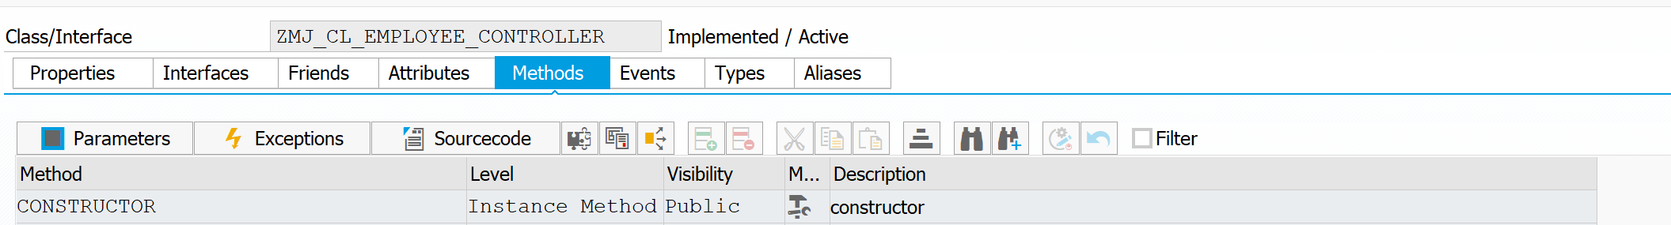

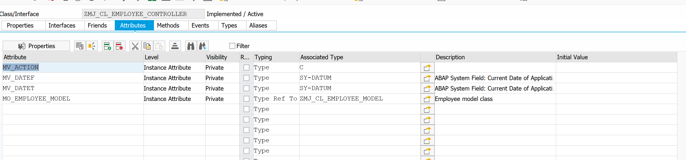

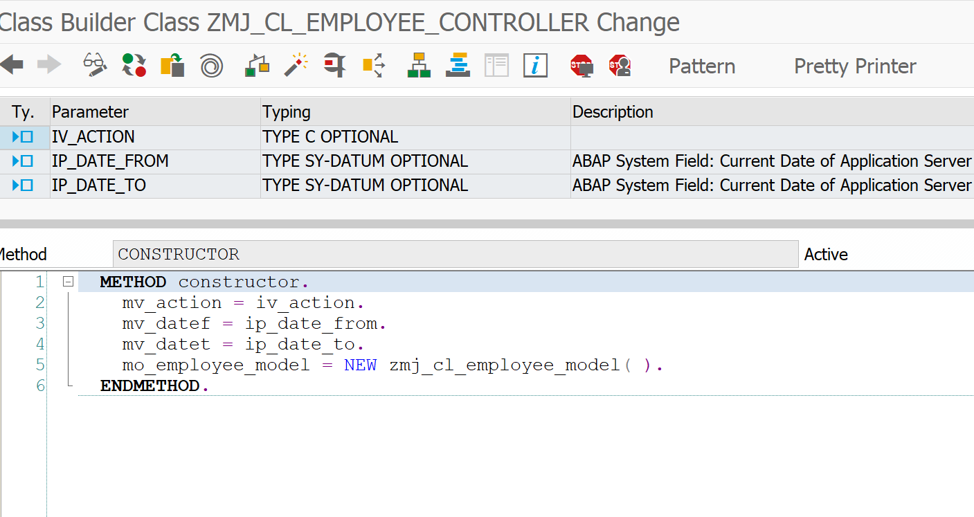

W klasie ZCL_EMPLOYEE_MODEL stwórz metody które będą wykonywały czynności, które zdefiniowałeś w swoim raporcie ( załóżmy, że tylko dwie, żeby nie przenosić wszystkiego. )– oddzielaj metodami zapytania z częściami funkcjonalnymi np.

GET_EMPLOYEE_DATA będzie miało tylko i wyłącznie zapytanie do bazy tabeli employee,

Następnie metoda dajmy na to increase_salary będzie zwiększała salary pracownika. ( pamiętaj o tym że selecty mogą nam wystawić więcej niż jeden rekord, więc musisz jako importing parameter dodać atrybut typu tabelarycznego. [Getting Started with ABAP: How to Create Table Type and Deep Structure | SAP Blogs](https://blogs.sap.com/2022/06/20/getting-started-with-abap-how-to-create-table-type-and-nested-structure/)

Nastepnie aby zwrócić z metody increase salary zmienione rekordy musisz zdefiniowac parametr typu RETURNING [METHODS - RETURNING - ABAP Keyword Documentation (sap.com)](https://help.sap.com/doc/abapdocu_751_index_htm/7.51/en-us/abapmethods_functional.htm)

Przykład:

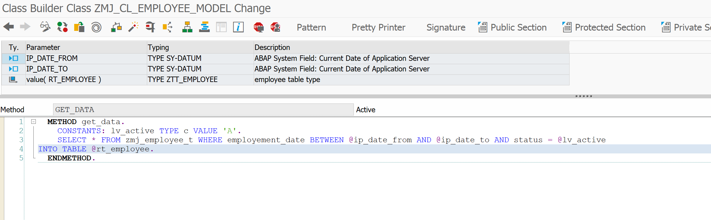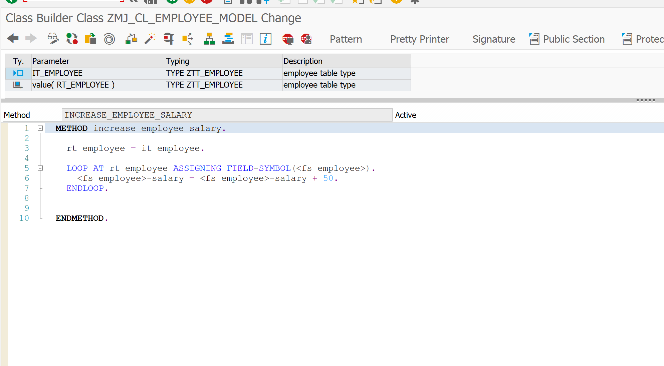

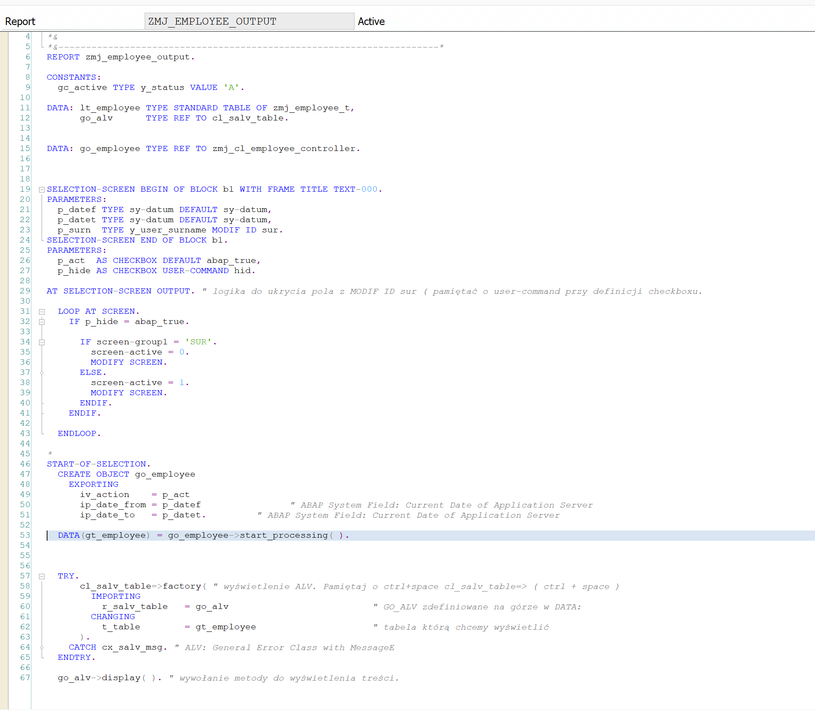

Do tego w klasie modelu zdefiniuj metode która wyprodukuje nam fieldcatalog używając REUSE_ALV_FIELDCATALOG_MERGE modułu funkcyjnego

+ dodaj metode get_output_catalog_for_*name of the case* w klasie controllera która pobierze nam ten katalog z modelu który będziemy mogli później użyc w raporcie przy REUSE_ALV_GRID ( pamiętaj o parametrze RETURNING )

+ do wyświetlania w raporcie użyj REUSE_ALV_FIELDCATALOG_MERGE  modułu funkcyjnego.

Myślę, że będzie do tego dużo pytań, a jak nie to wątpliwości także jak coś to na bieżąco możesz do pliku ładować pytania ja się będę starał odpowiadać. Rzeczy typu eventy na ALV przyciski itd. Damy sobie na później.

Do przeczytania o MVC:  
[Applying MVC in Abap | SAP Blogs](https://blogs.sap.com/2022/10/18/applying-mvc-in-abap/)

[ABAP Object Oriented with Model View Controller (MVC) – Part 1 | SAP Flash](https://sapflash.com/abap-object-oriented-with-model-view-controller-mvc-part-1/)

[Model View Controller (MVC) (sap.com)](https://help.sap.com/doc/saphelp_nw74/7.4.16/en-us/4c/3fd284a2a54f8be10000000a42189b/content.htm?no_cache=true)

Naming convention:  
[Nomen est Omen – ABAP Naming Conventions | SAP Blogs](https://blogs.sap.com/2009/08/30/nomen-est-omen-abap-naming-conventions/) ( class context )